2015 год

Введение

Сейчас мир, ситуации в мире изменились. На дорогах очень быстро возрастают и скорость движения, и плотность транспортных потоков, и, следовательно, жертвы этого самого дорожного движения. Согласитесь, что мы привыкли к такому количеству машин на дорогах, мы считаем их частью своей жизни, порой забывая, какую опасность они в себе таят. Под колёсами автомобилей гибнет большое количество людей, и среди них много детей. В половине случаев причиной дорожного происшествия становятся дети. Самые распространённые причины ДТП по неосторожности детей – это нарушение правил перехода проезжей части; неподчинение сигналам светофора; неожиданный выход из-за транспортного средства, деревьев; игра на проезжей части; неумелое управление велосипедом. Трудно предположить, что человек откажется от автомобилей ради своей безопасности. Тогда надо сделать так, чтобы эту опасность свести к минимуму. И начинать необходимо с обучения культуре поведения на дороге самых маленьких пешеходов – детей, учеников, школьников.
Обучение детей Правилам дорожного движения в нашей школе начинается ещё с детского сада. Вначале дети узнают, кто такой регулировщик, что такое светофор, дорожная «зебра», дорожные знаки, а также знакомятся с их функциями. Далее формируется у детей привычка правильного поведения на дорогах. Дети должны знать, к чему могут привести нарушения Правил дорожного движения пешеходом, какие опасности подстерегают пешехода на дорогах. Только многократное повторение правил, проигрывание и разбор ситуаций, тренировочные упражнения на улицах города, и ежедневный положительный пример взрослых позволят ребенку чувствовать себя уверенно в качестве пешехода, а также помогут избежать аварийных ситуаций и сохранить жизнь. Поэтому именно школе принадлежит решающая роль в предупреждении детского травматизма на дорогах. Но нельзя исключать также и роль родителей в этом процессе.
Современная обстановка на дорогах требует от пешеходов знание правил дорожного движения, хорошей реакции в принятия решений в оценке дорожной ситуации. А без прочных знаний правил дорожного движения это сделать невозможно. Поэтому своей работой мы пополнили свои знания по правилам дорожного движения и оформили схему безопасного движения от дома к школе.

Цель проекта по созданию маршрута
"дом-школа-дом"
развивать устойчивые навыки безопасного поведения на улице.

Задачи проекта
- повысить безопасность движения ребенка в школу и обратно;
- ознакомить ребёнка с маршрутом движения;
- обучить ребенка ориентироваться в дорожных ситуациях на пути движения в школу и из школы;
- изучить наиболее безопасный путь;
- обучить родителей, принимающих участие в составлении "маршрута", ориентированию в дорожной обстановке и предотвращению типичных опасностей.

Участники проекта
- обучающиеся школы;
- учителя;
- родители.

Основные положения
- Дорога - обустроенная или приспособленная и используемая для движения транспортных средств, полоса земли либо поверхность искусственного сооружения. Дорога включает в себя одну или несколько проезжих частей.
- Дорожное движение - совокупность общественных отношений, возникающих в процессе перемещения людей и грузов с помощью транспортных средств или без таковых в пределах дорог.
- Дорожно-транспортное происшествие - событие, возникшее в процессе движения по дороге транспортного средства и с его участием, при котором погибли или ранены люди, повреждены транспортные средства, сооружения, грузы либо причинен иной материальный ущерб.
- Перекресток - место пересечения, примыкания или разветвления дорог на одном уровне, ограниченное воображаемыми линиями, соединяющими соответственно противоположные, наиболее уда ленные от центра перекрестка начала закруглений проезжих частей. Не считаются перекрестками выезды с прилегающих территорию.
- Пешеход - лицо, находящееся вне транспортного средства на дороге и не производящее на ней работу. К пешеходам приравниваются лица, пере двигающиеся в инвалидных колясках без двигателя, ведущие велосипед, мопед, мотоцикл, везущие санки, тележку, детскую или инвалидную коляску.
- Пешеходный переход - участок проезжей части, обозначенный знаками и выделенный для движения пешеходов через дорогу.
- Проезжая часть - элемент дороги, предназначенный для движения безрельсовых транспортных средств.
- Участник дорожного движения - лицо, принимающее непосредственное участие в процессе движения в качестве водителя, пешехода, пассажира транспортного средства.
- Водитель - лицо, управляющее каким-либо транспортным средством.

Мой безопасный путь в школу
Пешеходы должны двигаться по тротуарам или пешеходным дорожкам, а при их отсутствии - по обочинам. При движении по краю проезжей части пешеходы должны идти навстречу движению транспортных средств, т.е. с левой стороны!
Пешеходы должны пересекать проезжую часть по пешеходным переходам, в том числе по подземным и надземным, а при их отсутствии - на перекрестках по линии тротуаров или обочин.
При отсутствии в зоне видимости перехода или перекрестка разрешается переходить дорогу под прямым углом к краю проезжей части на участках без разделительной полосы и ограждений там, где она хорошо просматривается в обе стороны.
Учителя, обучающиеся школы и их родители проделали большую совместную работу по изучению безопасных маршрутов дом-школа-дом. Вначале на карте села были отмечены улицы, которые чаще всего встречаются в маршрутах детей нашей школы. Для таких улиц был составлен коллективный маршрут от школы, так как большинство детей ходят из школы домой небольшими группами. В школу, как правило, дети ходят поодиночке, поэтому для каждого ребёнка был составлен индивидуальный маршрут, в составлении которого принимали участие либо родителями, либо сами дети-старшеклассники.
Для водителей возле школы есть знаки «Внимание дети» и искусственная неровность. Это помогает обезопасить переход детей участок дороги возле школы.
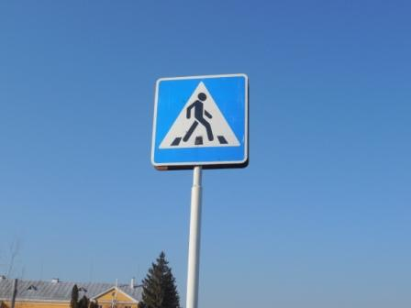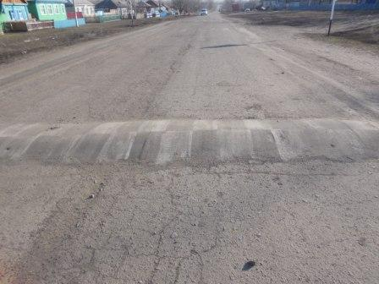

Аналитическая справка
о создании маршрутов безопасного движения в МКОУ Великоархангельская СОШ
В разработке безопасных маршрутов движения обучающихся приняли участие дети и учителя учреждения, родители. Дети старших классов разрабатывали маршруты самостоятельно под руководством классных руководителей. Дети младших классов и дети детского сада разрабатывали маршруты вместе с родителями.
Все участники проекта заинтересованы в составлении безопасных маршрутов движения, так как они позволяют каждому ребёнку развивать устойчивые навыки безопасного поведения на улице, что снижает уровень дорожных происшествий и дорожного травматизма.
Перед составлением маршрута с обучающимися школы были проанализированы наиболее опасные и плохо просматриваемые участки дороги, улицы с интенсивным движением.
Безопасные маршруты созданы для каждого ребёнка. В проекте представлены наиболее лучшие в возрастных категориях.

Порядок разработки маршрута
«дом-школа-дом»
1. В начале родители вместе с детьми проходят путь от дома до школы и обратно и намечают наиболее безопасный вариант, отмечают более опасные варианты. При выборе безопасного варианта выбираются места перехода улиц наиболее легкие и безопасные для ребенка: улица и участки, где не затруднен осмотр проезжей части (нет густых кустов, деревьев, стоящих машин, особенно крупногабаритных).
2. Выбрав вариант движения ребенка, родители наносят его на схему расположения улиц от дома до школы.
3. Далее на схеме выделяются участки повышенной опасности, требующие более подробного описания. Это, как правило, на пути «дом-школа»:
- выход из дома и первый переход через улицу;
- переход через улицу и перекрестки;
- последний переход через улицу и вход в школу.
4.На пути «школа-дом» участки те же, но отмечается выход из школы и последний переход улицы и вход в дом, кроме того, выделяются участки повышенной опасности на нерекомендуемых вариантах движения, чтобы объяснить, в чем их опасность и почему они не рекомендуются.
5.После составления маршрута родители, сопровождая сына или дочь в школу и обратно, добиваются практического овладения школьниками безопасного движения по маршруту, понимания ими всех опасностей, которые указаны в описанном маршруте.
6. Сопровождая школьника, родители отрабатывают привычку заблаговременного выхода из дома, отсутствия спешки, перехода улицы только шагом, строго под прямым углом, тщательного осмотра дороги перед переходом, даже если она пустынна.

Помните!
ЖИЗНЬ И ЗДОРОВЬЕ НАШИХ ДЕТЕЙ — В НАШИХ РУКАХ!!!

Памятка для родителей
Уважаемые родители!
Рекомендуем:

1. Вместе с ребёнком пройти по рекомендуемому маршруту, обсудив места, требующие повышенного внимания. Обязательно обозначить, по какому маршруту идти нельзя.
2. Дома вместе с ребёнком составить схему рекомендуемого маршрута и описание к ней.
3. Пройти маршрут вместе с ребёнком повторно, попросив его объяснить взрослому, как правильно поступать в том или ином случае.
4. Регулярно тренировать внимание ребёнка, превращая его знания в навыки поведения.

5.Схему необходимо вложить в дневник ребенку.

Изучение правил дорожного движения
в МКОУ Великоархангельская СОШ
У любого перекрёстка
Нас встречает светофор
И заводит очень быстро
С пешеходом разговор:
Свет зелёный – проходи!
Жёлтый – лучше подожди!
Если свет зажегся красный-
Значит, двигаться опасно!
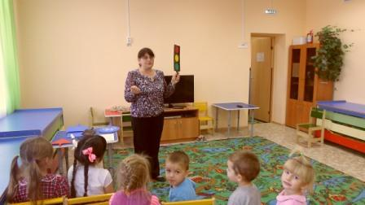
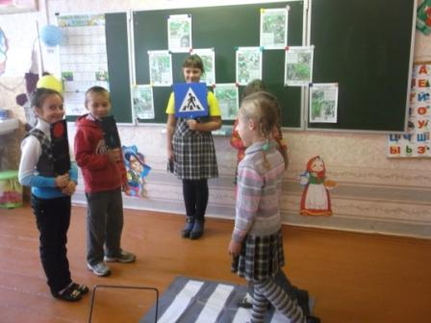
Полосатая лошадка,
Её зеброю зовут.
Но не та, что в зоопарке,
По ней люди все идут.
Она на улице у нас,
Здесь на перекрёстке,
Точно зебра в самый раз –
Переход в полоску.

Чтобы руки были целы,
Чтобы ноги были целы,
Много знаков надо знать!
Надо знаки уважать!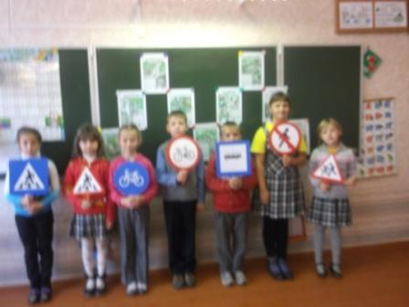
Игра “Разрешается – запрещается”
- Играть на мостовой…(запрещается)
- Переходить улицы при зелёном сигнале светофора…(разрешается)
- Перебегать улицу перед близко идущим транспортом…(запрещается)
- Идти толпой по тротуару…(разрешается)
- Переходить улицу при жёлтом сигнале светофора…(запрещается)
- Помогать старикам и старушкам переходить улицу…(разрешается)
- Велосипедистам цепляться за проезжие машины…(запрещается)
- Обходить стоящий у тротуара транспорт спереди…(запрещается)
- Идти по тротуару слева…(запрещается)
- Выбегать на проезжую часть дороги…(запрещается)
- Кататься на велосипеде, не держась за руль…(запрещается)
- Болтать и громко смеяться в транспорте…(запрещается)
- Уважать правила дорожного движения…(разрешается)

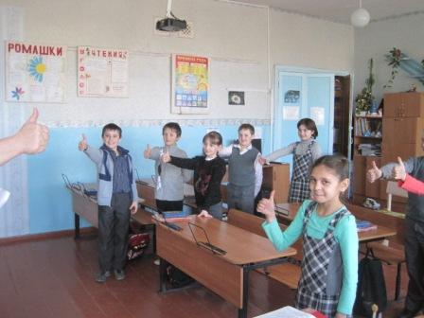

Не пострадает только тот,
Кто ходит там,
Где пешеходный переход.
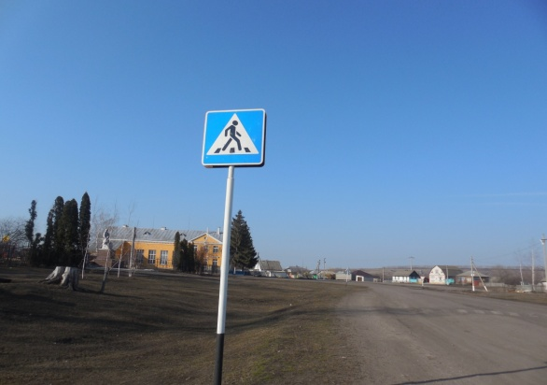
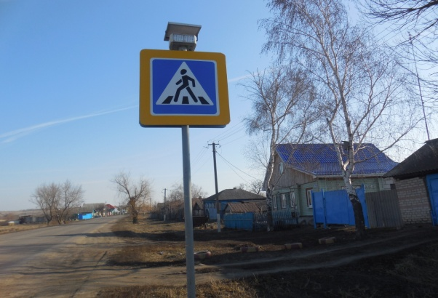
В этом месте пешеход
Терпеливо транспорт ждет.
Он пешком устал шагать,
Хочет пассажиром стать
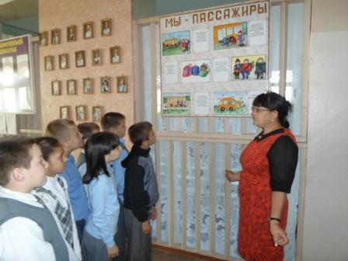
В нашей школе учатся дети из с. Тюниково, которые каждый день в школу и из школы ездят на автобусе. Для них составлен маршрут автобуса.

Маршрут автобуса
Великоархангельское-Тюниково-Великоархангельское

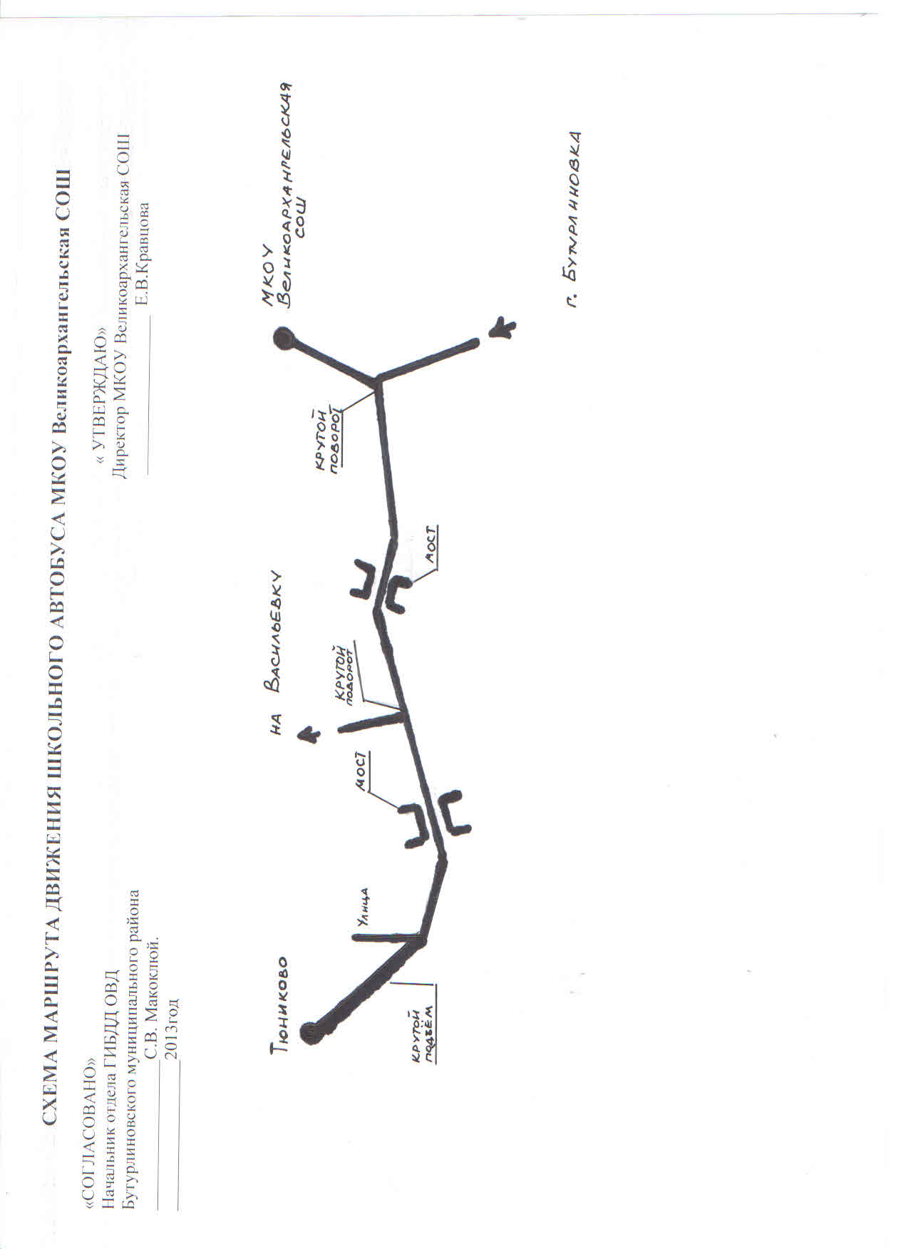

Заключение
Данной работой мы хотели обобщить свои знания по правилам дорожного движения, а именно той части, которая касается обязанностей пешеходов. Для этого мы рассмотрели в основных положениях основные определения: что такое дорога, пешеход, участник дорожного движения и т.д. К сожалению в нашем селе не везде есть правильно оборудованные места, где пассажиры могут ожидать транспортное средство и переходить дорогу.
В итоге нашей работы мы создали схемы безопасного движения из дома в школу и из школы домой.

